CURRICULUM VITAE
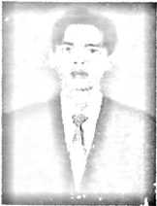
Yusak Masa, lahir di Saluampak, Luwu Utara tanggal 18 Juli
1980. Anak dari ayah B. Sampe dan ibu Helena. Anak kedua
dari lima bersaudara.
Jenjang pendidikan yang telah ditempuh adalah:
- SDN Mari-Mari (1987 - 1993)
- SLTP Kristen Palopo (1993 - 1996)
- SMK Kristen Harapan Rantepao (1996 -1999)
- STAKN Toraja yang sebelumnya disebut STT Rantepao (1999 - 2005)

